屋面做法详图

优化墙体材料，提供房屋抗震性能；将没有使用的房间利用起来，结合当地所存在的缺乏老年人活动交谈场所和小朋友玩耍的场所，将该房间做成半开放式空间，具有茶馆等功能。

同时为了增强建筑透光性，同时使得二楼具备功能性，扩大空间，增加整个建筑的辨识度，将二楼屋顶向上抬起，保留原有墙体，将其做成围护结构，形成一个半开放的空间：

具体做法：

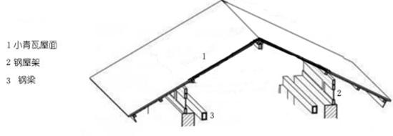建筑内部嵌入钢架，将建筑墙体与承重结构分离开来，形成“双层嵌套结构”。旧墙体不再受力。所有的内部新加功能体块全部附着于钢框架之上，并与木制支撑结构结合，与原有的墙体脱离结构联系，解决了新增功能的结构问题。为解决采光通风问题将原有石棉瓦屋面拆除，改为钢结构屋架。整个屋面在原基础上整体抬升，在屋面与墙体间的大缝隙使得整个空间明亮开敞。